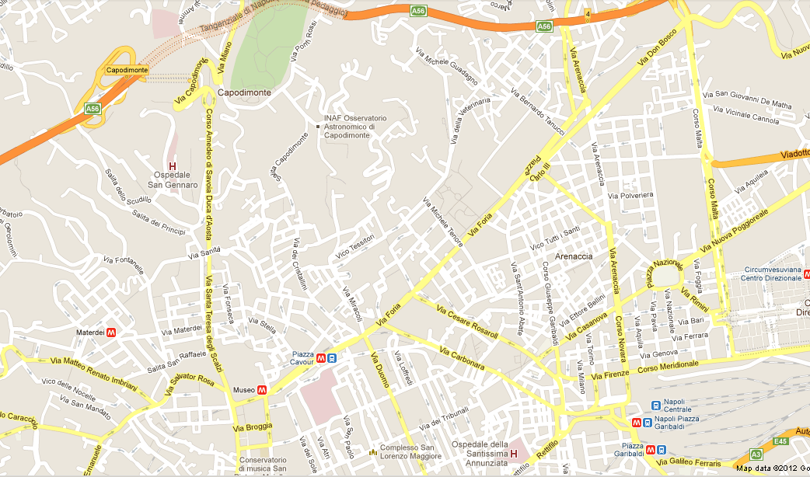
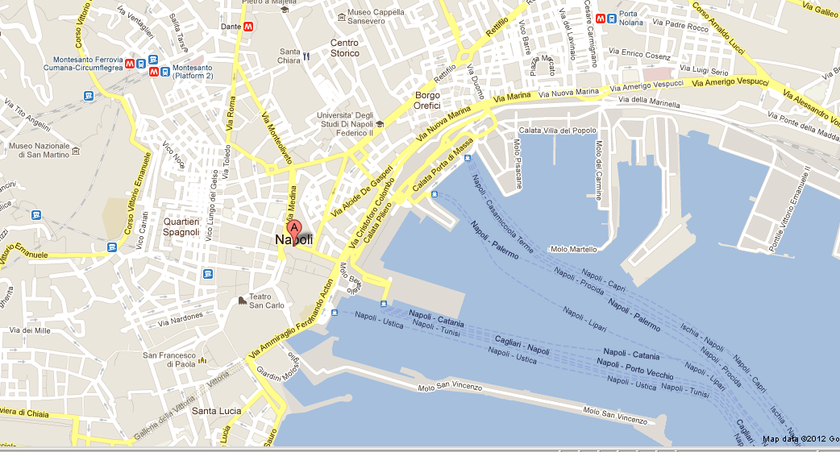
Percorso Bus Uscita Tangenziale di CAPODIMONTE al Parcheggio BUS Porto di Napoli
Parcheggio BUS
MASCHIO ANGIOINO
Piazza CAVOUR CAVOUR

Piazza GARIBALDI’
Discesa Pellegrini dal Bus

Piazza DANTE

Percorso Pellegrini
Uscita Tangenziale CAPODIMONTE

